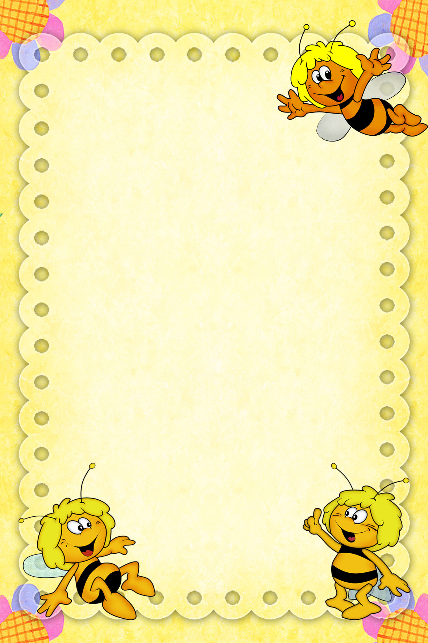

**2-я младшая группа**

***Холодный период года***

|  |  |
| --- | --- |
| **Время** | **Режимные моменты** |
| **7.30-7.55** | **Утренний прием детей «Здравствуйте!»(** Минутки игры, беседы, наблюдения в природе. Индивидуальная работа с детьми). |
| **7.55-8.05** | **Утренняя гимнастика** (создание бодрого, жизнерадостного настроения, повышение эмоционального тонуса, снятие психологического напряжения от расставания с родителями). |
| **8.05- 8.35** | **Подготовка к завтраку** (обучение навыкам самообслуживания, культурно-гигиеническим навыкам)  **Завтрак** ( обучение культуре еды) |
| **8.35- 9.00** | **Самостоятельная игровая деятельность в центрах активности**(дидактические, строительные, сюжетно-ролевые игры, игры по интересам) |
| **9.00- 9.40** | **Организованная образовательная деятельность** |
| **9.40- 10.10** | **Самостоятельная игровая деятельность** (дидактические, сюжетно-ролевые, строительные игры, чтение художественной литературы) |
| **10.10- 11.25** | **Подготовка к прогулке** (обучение навыкам самообслуживания)  **Прогулка** (наблюдения, подвижные игры, двигательная активность, самостоятельная, трудовая, экспериментальная деятельность) |
| **11.25- 11.40** | **Возвращение с прогулки** (обучение навыкам самообслуживания, самостоятельная деятельность) |
| **11.40- 12.15** | **Подготовка к обеду** (обучение навыкам самообслуживания, культурно-гигиеническим навыкам)  **Обед** (обучение навыкам правильного питания) |
| **12.15- 15.00** | **Подготовка ко сну** (обучение навыкам самообслуживания, культурно-гигиеническим навыкам, воздушные процедуры) |
| **15.00- 15.10** | **Подъем** (бодрящая гимнастика, воздушные ванны, дорожки здоровья, самостоятельная деятельность) |
| **15.10- 15.45** | **Подготовка к полднику** (обучение навыкам самообслуживания, культурно-гигиеническим навыкам)  **Полдник** (обучение культуре еды) |
| **15.45- 16.45** | **Занятия, игры** (совместная с педагогом и самостоятельная деятельность) |
| **16.45- 18.00** | **Подготовка к прогулке, прогулка** (досуги, развлечения, индивидуальная работа с детьми, чтение художественной литературы, экспериментальная, самостоятельная деятельность)  **Уход детей домой** |

**Режим дня**